Ciudad de México a 17 de octubre de 2025

DETALLES PARA TU LLEGADA

Horario de cita: Una hora antes del inicio de la audiencia pública, es decir, a las 11 horas.

¿Cómo llegar?

Ruta para llegar en transporte público:

Puedes llegar por Metro Zócalo de la línea dos o por Metro Pino Suárez de la línea uno y caminar a la entrada principal de la Suprema Corte de Justicia de la Nación, que se ubica sobre calle José María Pino Suárez.

Acceso vía peatonal:
Caminar al filtro de acceso habilitado en la esquina de las calles José María Pino Suárez y Venustiano Carranza. La puerta es la número 1.

Acceso en silla de ruedas:
La puerta se encuentra sobre Venustiano Carranza, esquina Erasmo Castellanos. La puerta es la número 4.

Rutas de acceso vehicular:
Actualmente, hay un bloqueo sobre Venustiano Carranza que impide la llegada en coche por lo que la ruta de acceso debe ser de la siguiente forma: Avanzar sobre Avenida 20 de noviembre, dar vuelta a la derecha en República de Uruguay y después, vuelta a la izquierda en contrasentido en calle José María Pino Suárez, luego dar vuelta a la derecha sobre Venustiano Carranza y llegarás a la puerta vehicular 3.
El cupo del estacionamiento es limitado y se contará con personal de asistencia.
Además, para garantizar tu participación activa en la audiencia pública, la Suprema Corte de Justicia de la Nación cuenta con:
- Interpretación de Lengua de Señas Mexicana
- Subtítulos automatizados en la plataforma de Zoom y en la transmisión en vivo por Youtube
- Personal capacitado para acompañarte, en caso de requerirlo, hasta la zona donde se llevará a cabo la audiencia pública
- Baños accesibles
- Elevadores
- Rampas de acceso
La información sobre las rutas se ilustra en la imagen a continuación:

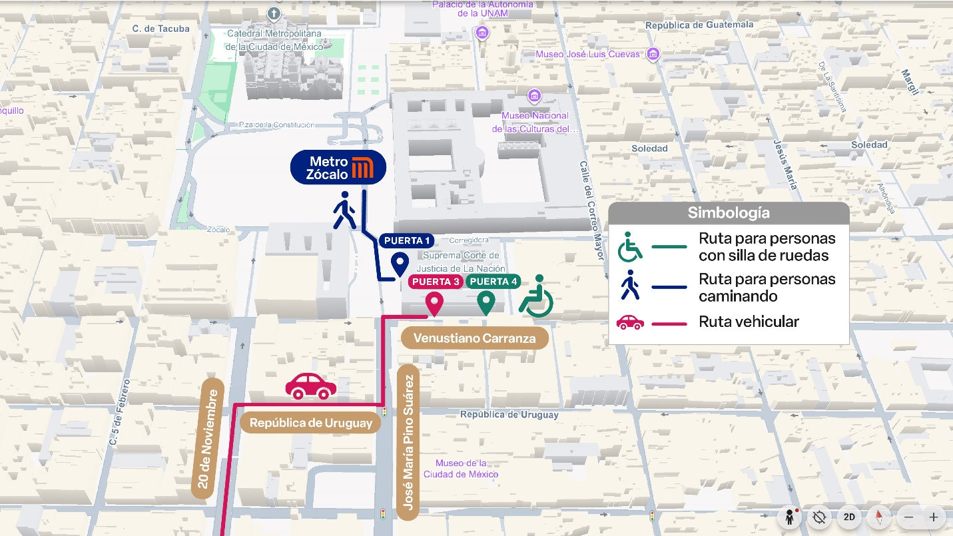

Documento con fines de divulgación.

